Oie pessoal, conversei com 2 colegas que são UX/Designers e elas utilizam esta ferramenta aqui: Usability Hub

Em resumo essa ferramenta faz:

- Faz o teste quantitativo de UX/UI

- Por meio dessa análise poderemos compreender o que fez a nossa persona entender o que a gente propõe alí nas telas do app

- Como por exemplo, perguntando o que mais chamou a atenção

- Se utiliza de perguntas mais gerais

- E nunca se pergunta se por exemplo a tela está feia ou bonita pq isso é algo relativo

Fiz então uma pesquisa de UX/UI pro nosso projeto, segue o link: <https://app.usabilityhub.com/do/d1c90b7b72a2/31a7>

<https://app.usabilityhub.com/do/d1c90b7b72a2/31a7>

Queria saber o que vcs acham, se precisa mudar algo nas perguntas ou nas telas escolhidas pra testar?

Entrei em alguns grupos do facebook de motoristas de ônibus e pensei de disparar o link da pesquisa nestes grupos, Já posso começar a rodar o teste?

===========================

eu já estou rodando um teste de UX nosso,

Olá Motorista e Fiscal, cansado de muito papel para preencher no dia a dia?

Nós podemos ser o toque de tecnologia que falta \o/

Respondam a nossa pesquisa: Link: <https://app.usabilityhub.com/do/d1c90b7b72a2/31a7>

Somos uma equipe de alunos da Faculdade Bandtec e mais do que isso, somos passageiros e queremos melhorar o dia a dia de trabalho dos motoristas com os fiscais de linhas por meio de um APLICATIVO. Nossa pesquisa é anônima e demora no máximo 1 minuto, nos ajude a melhorar e evoluir! Obrigado, equipe Órion (projeto Zênite) agradece.

#fiscais

#motoristas

#transporte

#Tecnologia

#somostodospassageiros

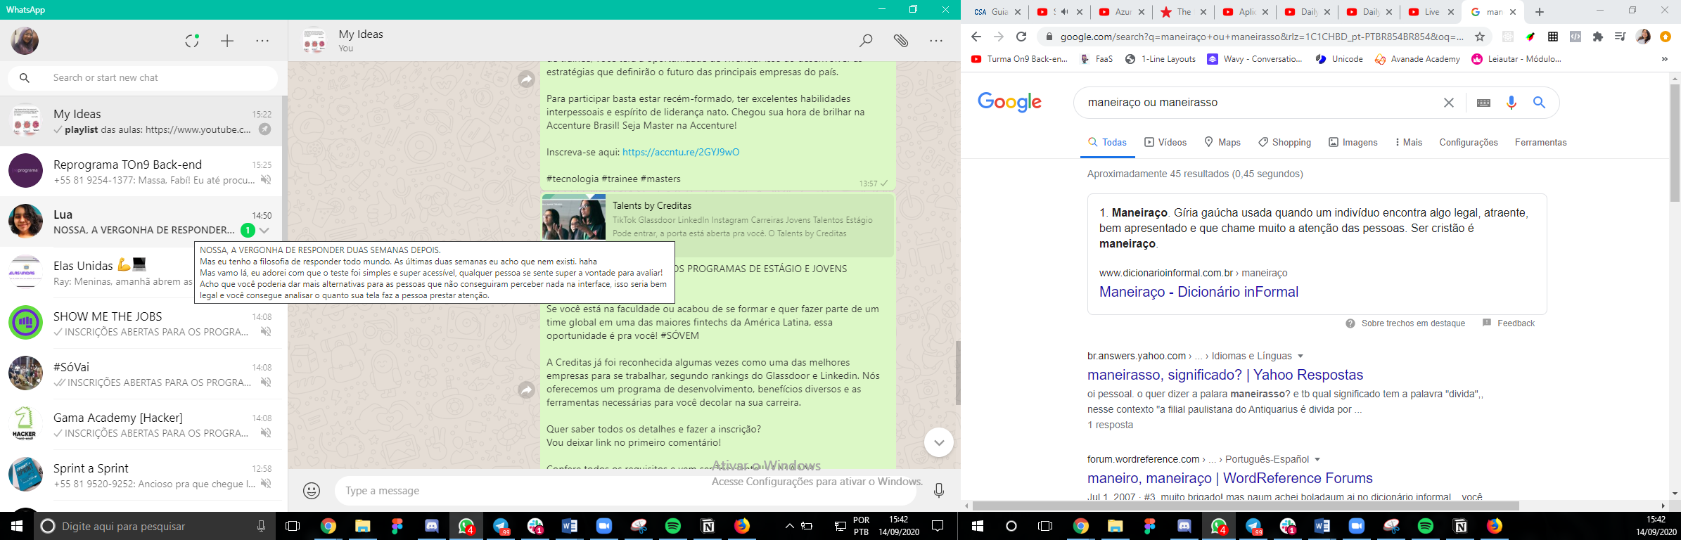

Bi-bi- Bi-bi- Bi-bi

Fazendo esse buzinaço para chamar a sua atenção kkk

Motoristas de ônibus, poderiam por favor responder a nossa pesquisa? Leva no máximo 1 minuto.

Link: [https://app.usabilityhub.com/do/d1c90b7b72a2/31a7](https://app.usabilityhub.com/do/d1c90b7b72a2/31a7?fbclid=IwAR30WHB8TCbmpnUWkCyRKFNYDvHhNi9pAUaP-PSlRU8dAWyGsps1O9qG14U)

*Sou Fabí Canedo membro da ORION, uma empresa criada por estudantes da faculdade Bandtec, na qual utilizamos de tecnologias e metodologias atuais visando oferecer o que há de melhor para o seu projeto. Site: [https://bandtec.github.io/Zenite/#header](https://bandtec.github.io/Zenite/?fbclid=IwAR30WHB8TCbmpnUWkCyRKFNYDvHhNi9pAUaP-PSlRU8dAWyGsps1O9qG14U#header)

**Iniciamos o projeto: Zênite. Proposta de um sistema de gerenciamento de transporte público para o estado de São Paulo, e que talvez possa servir de modelo para o Brasil todo.

No momento oferecemos somente a versão desktop porém logo disponibilizaremos a versão mobile. Para o aplicativo necessitamos realizar a pesquisa de usabilidade, para entender o que os motoristas acham da nossa proposta de app. Por favor, responda e nos ajude a melhorar!

Muito obrigada!

i-bi- Bi-bi- Bi-bi

Fazendo esse buzinaço para chamar a sua atenção kkk

Motoristas de ônibus, poderiam por favor responder a nossa pesquisa? Leva no máximo 1 minuto.

Link: https://app.usabilityhub.com/do/d1c90b7b72a2/31a7

*Sou Fabí Canedo membro da ORION, uma empresa criada por estudantes da faculdade Bandtec, na qual utilizamos de tecnologias e metodologias atuais visando oferecer o que há de melhor para o seu projeto. Site: https://bandtec.github.io/Zenite/#header

**Iniciamos o projeto: Zênite. Proposta de um sistema de gerenciamento de transporte público para o estado de São Paulo, e que talvez possa servir de modelo para o Brasil todo.

No momento oferecemos somente a versão desktop porém logo disponibilizaremos a versão mobile. Para o aplicativo necessitamos realizar a pesquisa de usabilidade, para entender o que os motoristas acham da nossa proposta de app. Por favor, responda e nos ajude a melhorar!

Muito obrigada!

<https://github.com/Fabicaneyu/my-book>

Rô bom dia,

Observei no nosso canal do slack que as mensagens aparecem a partir do dia 18 de agosto, ou seja, a própria plataforma vai apagando conforme as msgs aumentam.

Desta forma, também perdemos as suas msgs com os links das aulas gravadas, uma pena que o slack seja assim. Por exemplo não consigo mais ver o link da Aula de Revisão de Git: (13/08) e de Lógica 1: Variáveis, Operadores e Condicional (16/08)

Pensando nisto tive uma ideia, criei uma página no Notion para colocar os links das aulas e compartilhar com as meninas, assim, poderemos acessar todas as aulas em um único lugar, segue o link no notion:

<https://www.notion.so/Turma-9-Online-reprograma-ae06bbd803104d9fb4dadf499c374654>

**Gostaria de saber se tudo bem criar esta página? E se posso compartilhar com as meninas?**

Claro que reforçaria com elas que este link não pode ser compartilhado externamente, pois, é de uso exclusivo nosso. Caso aceito, poderia me passar os links dessas aulas que sumiram para poder acrescentar na página?

Gratidãoooo por tudo